|  |  |
| --- | --- |
| No. Oficio | 5018- |

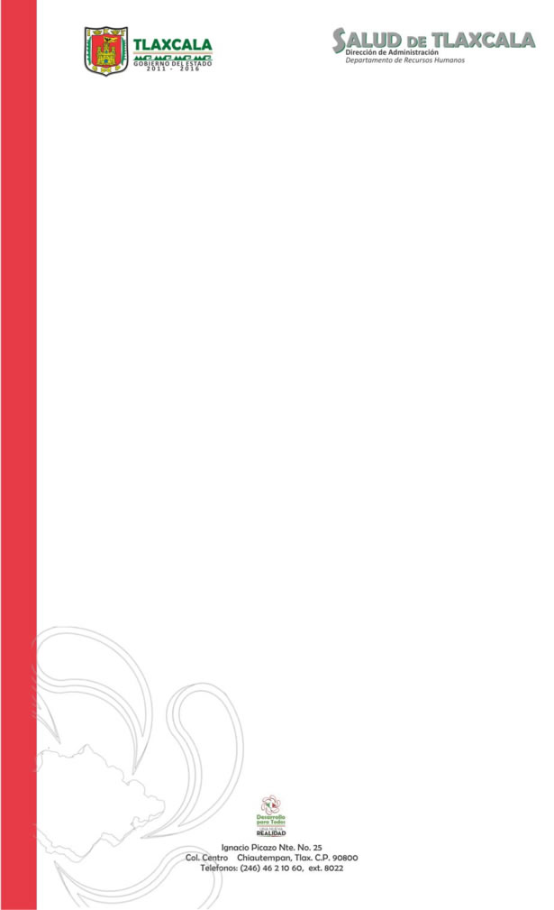

|  |  |
| --- | --- |
| Asunto: |  |

Chiautempan, Tlax., a

**«presenteNombre»**

**«presenteClaveUno»**

**«presenteClaveDos»**

**P R E S E N T E**

Hago de su conocimiento que de conformidad con lo dispuesto en los Artículos 148 Fracción VI de las Condiciones Generales de Trabajo de la Secretaría de Salud; 50 Fracción III y 51 Fracción IV del Reglamento de Capacitación y a la minuta de sesión ordinaria de la Comisión Central Mixta de Capacitación del «fecha» con sede en el Hospital de Especialidades “«encargado»”, en la Ciudad de Xalapa, Ver., con los datos que a continuación se especifican:

Clave Presupuestal: «clavePresupuestal»

Denominación:

Adscripción: «adscripcion»

Vigencia: «vigencia»

Es de señalar que dicha licencia ha sido otorgada por ésta Dirección, en virtud de que le fue asignada beca por la Comisión Central Mixta de Capacitación.

Así mismo, solicito a usted, que «solicitud», para su prórroga.

Para el caso de improcedencia de prórroga de esta licencia y conforme a lo establecido por «posicionCinco», para los efectos correspondientes.

Es importante mencionar que «posicionUno».

# A t e n t a m e n t e

**Jefe del Departamento de Recursos Humanos de la**

**Sría. de Salud en el Edo. y O.P.D. Salud de Tlaxcala**

**«jefe»**

Con copia para:

I.Q. y Enf. Blanca Águila Lima.- Sria. Gral. de la Sección XXVII del S.N.T.S.A.- Presente.

C.P. Luz María Portillo García.- Directora de Administración.- Edificio.

Dr. Valente Joel Mancera Campos.- Director del Hosp. Reg. “Lic. Emilio Sánchez Piedras”.- Presente.

M.S.P. Modesta Flores Vázquez.- Jefa Estatal de Enfermería.- Edificio.

Dr. Álvaro Benítez Rodríguez.- Jefe del Depto. de Enseñanza, Capacitación e Inv.- Edificio.

Dr. Oswaldo Lima López.- Srio. Téc. de la Comisión Central Mixta de Capacitación.- Edificio.

Biol. Francisco Méndez García.- Jefe de la Oficina de Relaciones Laborales.- Edificio.

VJLC*FMG*omar*

Elb. 260216